**INAUGURAZIONE IL 13 OTTOBRE DALLE 17.30**

**IN ESPOSIZIONE FINO AL 21 OTTOBRE 2018**

**A MILANO PRESSO LA CASA DI VETRO**

**L’ARTE COME FORMA DI ESPRESSIONE DI CHI È DISABILE NE “LA RICERCA DEL PARADISO”, LA NUOVA MOSTRA DEL FOTOGRAFO ROBERTO SALVATORE SIRCHIA**

***“ASCOLTA CON GLI OCCHI, PARLA CON LE MANI”***

*In anteprima nazionale, presso La Casa di Vetro di Milano, inaugura il 13 ottobre alle 17.30 “Roberto Salvatore Sirchia. La ricerca del Paradiso”, la nuova mostra del fotografo milanese dedicata al mondo della disabilità. L’autore espone una selezione di immagini tratte dal suo reportage realizzato tra il marzo e il maggio scorso nelle aule della scuola della Fondazione Giovanni e Irene Cova, dove ha seguito il percorso formativo di Kristian, un ragazzo sordo e con ritardo mentale. Realizzata in collaborazione con Fondazione Giovanni e Irene Cova, Scuola Cova e Fraternità e Amicizia - Cooperativa Sociale Onlus, l’esposizione è in programma fino al 21 ottobre 2018.*

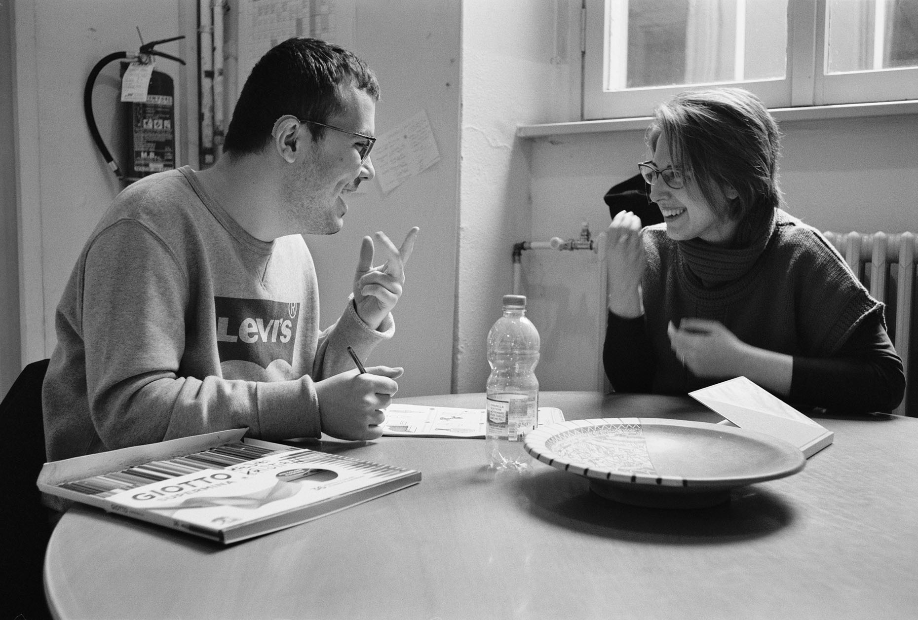

**Per me, la vita è il dono che Dio vi ha fatto.**

**Il modo in cui vivete la vostra vita è il dono che voi fate a Dio.**

**Fate in modo che sia un dono fantastico.**

Leo Buscaglia (dal libro, di cui è autore, “Vivere, Amare, Capirsi”, edizioni Mondadori)

**Avete il pennello, avete i colori, dipingete il Paradiso e poi entrateci.**

Nikos Kazantzakis (dal libro di Leo Buscaglia “Vivere, Amare, Capirsi”, edizioni Mondadori)

**La disabilità non è una coraggiosa lotta o il coraggio di affrontare le avversità. La disabilità è un’arte. Un modo ingegnoso di vivere.**

Neil Marcus

**“ROBERTO SALVATORE SIRCHIA. LA RICERCA DEL PARADISO”**

Inaugura a Milano in anteprima nazionale il 13 ottobre alle 17.30 “Roberto Salvatore Sirchia. La ricerca del Paradiso”, la nuova mostra del fotografo milanese dedicata alle persone colpite da disabilità e a chi cerca di supportarle e formarle per farle uscire dal loro isolamento fisico e mentale. In programma fino al 21 ottobre 2018 presso La Casa di Vetro, l’esposizione si compone di 38 immagini stampate in analogico (quasi tutte in formato 30x40) tratte dal fotoreportage che l’autore milanese ha realizzato tra il marzo e il maggio scorsi presso la scuola della Fondazione Giovanni e Irene Cova di Milano, dove ha seguito le speciali lezioni di Kristian, un adolescente che fin dalla nascita ha dovuto affrontare le difficoltà di chi nasce sordo e con un ritardo mentale.

A seguire il ragazzo di 18 anni, che “ascolta con gli occhi e parla con le mani”, è Erminia Sciacca, la sua assistente all'autonomia e alla comunicazione. Ed è proprio lei ad aver proposto alla direzione della scuola Cova un percorso educativo-didattico individualizzato e personalizzato dal titolo “Le mie mani parlano…”. Un progetto formativo che ha come fine quello di immergere Kristian nel mondo dell’arte facendo così emergere tutta la sua creatività. La proposta è stata approvata dalla Fondazione, in quanto in linea con la storia dell’istituto che nel corso del tempo ha visto alternarsi nelle sue aule illustri esponenti dell’arte come Bruno Munari, Giò Ponti, Nanni Valentini, Carlo Zauli, Nino Caruso e Libero Vitali.

“Fonte di ispirazione del progetto – spiega Erminia Sciacca - proprio l’artista, designer e scrittore Bruno Munari che nei suoi scritti non solo ha sottolineato l’importanza del senso del tatto per conoscere la realtà ma ha anche rimarcato come l’arte visiva non vada solo raccontata ma anche sperimentata”. Sono state perciò mostrate a Kristian le opere di alcuni artisti sordi facenti parte del movimento artistico “De’ VIA” (movimento artistico nato nel 2010 con l’intento di far conoscere la cultura sorda nel mondo) e in particolare quelle dell’artista Nancy Rourke, che usa solo i colori primari, il bianco e il nero, per realizzare dipinti con cui racconta storie ed esprime le sue opinioni in una lingua che non sia solo quella dei segni. “Quindi – sottolinea Erminia Sciacca - è stato proposto a Kristian di sperimentare in prima persona l’arte attraverso l’uso delle mani, confrontandosi con i diversi materiali. Un’attività che ha permesso al ragazzo di sviluppare delle capacità di codificazione e rielaborazione che lo hanno trasformato in un vero e proprio artista, cioè in qualcuno che usa l’arte per esprimersi”.

Uno degli obiettivi del progetto sin dall’inizio è stato quello di far emergere la disabilità non come deficit ma come una risorsa. E perché questo avvenisse e fosse mostrato al mondo la scuola ha deciso di contattare Roberto Salvatore Sirchia, fotografo specializzato in street photography particolarmente bravo a cogliere la personalità emotiva dei suoi soggetti. E Roberto Salvatore Sirchia ha subito risposto all’appello. “Rendendomi però conto – sottolinea il fotografo - nel giro di breve tempo del fatto che i reportage sarebbero stati non uno ma due: il primo dedicato allo studente e l’altro alla stessa Erminia e al prof. Giacomo Viva, l’insegnante di Kristian che gli ha impartito le lezioni di ceramica. Cioè coloro che cercano di costruire, giorno dopo giorno, l'avvenire del ragazzo con fatica, passione, impegno, dedizione, conoscenza e soprattutto amore”.

Parlare a lungo con loro e in particolare con Erminia ha fatto capire a Roberto Salvatore Sirchia, che con la disabilità fino a quel momento non si era mai confrontato, in che direzione dovesse guardare: quella della speranza. E prendendo spunto dalla capacità di relazionarsi che hanno avuto gli insegnanti con il loro allievo ha impostato il suo reportage non come semplice foto-storia di come gli educatori di Kristian cercano di formarlo e supportarlo ma come testimonianza visiva di un continuo scambio di vedute, di dialoghi tra persone, indipendentemente dal loro ruolo formale. Un’idea che ha cercato in tutti i modi di trasmettere con le sue immagini.

“I fotografi che fanno reportage – spiega Roberto Salvatore Sirchia - hanno due opzioni sulle quali poter lavorare quando trattano di questi argomenti: esasperare le condizioni della disabilità, mettere in risalto le difficoltà e le differenze oggettive, drammatizzando i fatti anche attraverso le stesse modalità di stampa – per esempio utilizzando deliranti contrasti - oppure restituire a questi uomini la dignità di essere persone, sottolineando quanta speranza c’è in un abbraccio, in un gesto, in un sorriso. Ho scelto quest'ultima opzione consapevole che questo era ciò che anche Erminia avrebbe sperato alla fine di questo percorso”.

La mostra è stata realizzata in collaborazione con la Fondazione Giovanni e Irene Cova, Scuola Cova e Fraternità e Amicizia - Cooperativa Sociale Onlus.

**LA PULCE, IL RAGAZZO E IL GIGANTE**

La telefonata, che arrivò qualche mese fa, la ricordo bene.

Mi veniva chiesto se fossi disponibile a fotografare un ragazzo con disabilità, nel suo percorso formativo presso la Scuola Cova di Milano.

Più che altro ricordo l'impatto che ebbe su di me.

Una leggera scossa, in quanto totalmente inaspettata, e la domanda che balenò istintivamente nella mia testa fu: “Cosa so io della disabilità?”.

E la risposta arrivò subito: “Nulla!”.

Sono un “fotografo di strada” e l'unico reportage che ho fatto in passato risale al periodo della “Civica Scuola di Fotografia” di Milano. Più di vent'anni fa.

Una sfida per niente facile. Ma dissi di sì. Mi piacciono le sfide.

Ma come affrontare un lavoro su di un ragazzo sordo?

Passai la serata a pensare al progetto e a come realizzarlo.

Questo durò anche nei giorni successivi, fino al primo giorno delle riprese, quando scoprii un mondo sconosciuto del quale avevo qualche volta sentito parlare, attraverso la televisione o i giornali.

Scoprii un universo fatto di lunghi silenzi, di sguardi, di espressioni e di gesti.

Per me, che ho facoltà di parlare e udire, non erano all’apparenza nient’altro che quello che vedevo.

Per questo ragazzo - Kristian – era la sua lingua ufficiale. “Quella dei segni”.

Ma un'altra realtà si presentava davanti ai miei occhi.

Il lavoro di chi cerca di costruire, giorno dopo giorno, l'avvenire di queste persone.

Con fatica, passione, impegno, dedizione, conoscenza e soprattutto amore.

Era come se stessi facendo due reportage, non uno. O se preferite, uno nell'altro.

Entrato in questo vortice di dedizione e passione, lavorando con calma e soprattutto con la consapevolezza che senza “il tempo” non si combina nulla di buono, ho cominciato ad accumulare scatti fotografici, ritagli di vita, e ciò che vedevo mi lasciava basito e mi stupiva sempre di più.

Mi sono sentito come una pulce davanti alla sua assistente all'autonomia e alla comunicazione, Erminia, la quale al mio fianco mi facilitava il compito, il lavoro.

Era come se le movenze, i gesti, le espressioni intrappolate dentro a un corpo che aveva difficoltà ad esprimersi, improvvisamente prendessero forma, finalmente si manifestassero, in tutta la loro armonia e bellezza!

Di questo si deve ringraziare Erminia, l'assistente alla comunicazione di Kristian.

E' lei “il gigante” di questo racconto.

Perché questa è anche la sua storia. Sua l'idea di fotografare questo percorso.

Parlare a lungo con Erminia mi ha fatto capire in che direzione dovessi andare.

Meglio in che direzione dovessi “guardare”. Quella della speranza.

Così ho scoperto poco alla volta che il reportage non è fatto solo di fotografie, ma soprattutto di scambi di vedute, di dialoghi continui.

I fotografi che fanno reportage hanno due opzioni sulle quali poter lavorare:

“Esasperare le condizioni della disabilità, mettere in risalto le difficoltà e le differenze, oggettive, drammatizzare l'evento attraverso la stampa stessa. Magari utilizzando deliranti contrasti.

Oppure, restituire a questi uomini la dignità di essere “persone”, e la speranza in un abbraccio, in un gesto, in un sorriso.

Ho scelto quest'ultima opzione, consapevole che questo era ciò che anche Erminia avrebbe sperato alla fine di questo percorso.

Tutti i miei lavori cominciano sempre con “la luce”.

È un “marchio di fabbrica, una firma” .

Un modo, il mio, di “essere fotografo”.

Diretta, forte come una lama che illumina, o soffusa, ma sempre presente all'inizio di ogni progetto.

Stavolta ho deciso di cominciare con una scatola di matite colorate, un album da disegno e delle mani. Quelle di Kristian.

Non perché abbia cambiato idea.

Ma perché la “luce” è dentro ogni foto, in ogni istante, in ogni momento ripreso.

Non arriva dalle finestre, ma dalle “persone”.

Ma soprattutto perché è rimasta dentro di me, giorno dopo giorno, con questo lavoro.

In fondo anche le pulci hanno bisogno della “luce per vivere”.

**Roberto Salvatore Sirchia**

**FONDAZIONE GIOVANNI E IRENE COVA**

Scuola Cova (www.scuolacova.it) nasce nel 1931 per volontà della sua fondatrice Irene Cova. Nel 1972 si convenziona con Regione Lombardia e diviene Centro di Formazione Professionale, consolidando il suo ruolo di istituto d’arte grazie all’apporto di illustri esponenti come Bruno Munari, Giò Ponti, Nanni Valentini, Carlo Zauli, Nino Caruso e Libero Vitali. Nel 1990 la Scuola trasforma definitivamente la propria personalità giuridica in Fondazione e si iscrive all'Albo Regionale degli Operatori Accreditati per i Servizi di Istruzione e Formazione della Regione Lombardia. Attraverso il Centro di Formazione Professionale vengono erogati percorsi di istruzione dopo la terza media, riconosciuti dal Ministero della Pubblica Istruzione, dal Ministero del Lavoro e da tutti gli organi aventi la facoltà di istituirli per legge. La tradizione formativa della Scuola viene mantenuta nell’ambito dell’artigianato artistico e delle arti applicate, con uno sguardo alle nuove tecnologie ed ai continui cambiamenti del mercato del lavoro. In tali settori si sviluppano corsi di specializzazione, di formazione continua e permanente per la qualificazione ed il perfezionamento delle professioni, oltre ad attività divulgative della cultura artistica ceramica, del disegno artistico, della serigrafia, del restauro, della decorazione degli oggetti, del design e della progettazione di complementi d’arredo. L’offerta formativa della Scuola Cova è rivolta ai giovani che desiderano acquisire competenze professionali e si configura come un’opportunità per sviluppare talenti, attitudini e quelle potenzialità necessarie per un inserimento proficuo nel mercato del lavoro.

**BIOGRAFIA DELL’AUTORE**

Roberto Salvatore Sirchia nasce a Milano l’11 marzo 1958. Scopre tardi la passione per la fotografia: se ne innamora a 28 anni durante una vacanza in Umbria. Allievo del fotografo Giovanni Chiaramonte, nella prima metà degli anni novanta si diploma presso la "Civica Scuola di Fotografia" di Milano, con un esame finale sul fotografo francese Henri Cartier Bresson. Nel 1994 scatta a Milano quella che considera la sua fotografia più importante e la intitola "Blow-Up" come la celebre pellicola di Michelangelo Antonioni. Quella foto è l'inizio del progetto "Via Mondo" , il lavoro più vicino al suo modo di intendere la fotografia. Tra il 1995 e il 1996 produce un reportage - per conto della Scuola di Fotografia - negli studi dei maggiori fotografi milanesi, appartenenti all'AFIP - Associazione Fotografi Italiani Professionisti. Nel 1998 il critico e gallerista Lanfranco Colombo vede le sue foto e lo fa esporre con una personale nello spazio "Images on the road by Giovenzana" nel centro di Milano. Nel 2009 conosce la poetessa tarantina Maria Letizia Gangemi. Nasce un sodalizio artistico culturale, dove la parola incontra la fotografia, dando vita a due mostre, a Taranto nel 2009 e a Firenze nel 2010. A fianco dell'attività di fotografo, svolge da qualche anno anche quella di collezionista di fotografie antiche. Possiede un "corpus" di alcune centinaia d'immagini che vanno dalla metà dell'800 fino agli anni '60 del secolo scorso, per lo più di autori ignoti. Vive tra Milano e la provincia di Piacenza.

**"Argento nero" è il sito del fotografo: https://argentonero.jimdo.com**

**Esposizioni precedenti:**

* Scuola d'arte drammatica Paolo Grassi – Milano, febbraio 1995 (coll.)
* Images on the road by Giovenzana – Milano, gennaio 1998
* Studio Fotografico " Aria di foto " – Milano, aprile - maggio 1999
* Spazio Arte S-NE' CANDEBU' – Torino, maggio - giugno 1999
* Circolo Culturale "Bertolt Brecht" – Milano, maggio - giugno 1999 (coll.)
* Circolo Fotografico Milanese – Milano, febbraio 2003
* Novegro Photo Cine - Circolo Fotografico Milanese – Novegro, ottobre 2003 (coll.)
* Images on the road by Giovenzana – Milano, agosto - settembre 2004
* Lo studio d'arte "Ai Quattro Venti" – Taranto, ottobre 2009
* Il centro culturale "Il Fuligno" – Firenze, maggio 2010
* Images on the road by Giovenzana – Milano, giugno - luglio 2013
* Foto Ottica Giovenzana – Milano, maggio - ottobre 2017
* Photofestival - Omaggio a Peppino Giovenzana: "Images on the road" ( coll.) - Palazzo Giureconsulti, Milano, maggio – giugno 2018

**CREDITI**

**Titolo:**

“Roberto Salvatore Sirchia. La ricerca del Paradiso”

**Organizzazione e grafica:**

Eff&Ci - Facciamo Cose

**Ufficio Stampa e Comunicazione:**

Alessandro Luigi Perna

**Foto di:**

Roberto Salvatore Sirchia

**La mostra è stata realizzata in collaborazione con:**

Fondazione Giovanni e Irene Cova

Scuola Cova

Fraternità e Amicizia - Cooperativa Sociale Onlus

**INFORMAZIONI**

**Inaugurazione aperta al pubblico:**

13 ottobre 2018 – ore 17:30 / 19:30

**Periodo di esposizione:**

14 - 21 ottobre 2018

**Giorni e orari:**

Da lunedì a domenica dalle 15:30 alle 19:30 (ultimo ingresso alle 19:00)

**Ingresso:**

Libero

**Come arrivare**

* MM3 - fermata piazzale Lodi + filobus 91,92
* Passante ferroviario - fermata Porta Vittoria
* Filobus 90/91, 93 - fermata viale Molise
* Filobus 92 - fermata via Costanza Arconati
* Tram 12 - fermata viale Molise
* Autobus 66 - fermata piazzale Martini
* Autobus 84 - fermata via Maestri Campionesi

**Sede dell’esposizione:**

la Casa di Vetro

via Luisa Sanfelice, 3

20137 Milano

**Info per il pubblico:**

Tel. 02.55019565

federica.candela@effeci-facciamocose.com

www.effeci-facciamocose.com

**Info per la stampa:**

Alessandro Luigi Perna

Cultura & Giornalismo

Fotografia Storica & Contemporanea

Ufficio Stampa e Comunicazione

Cell. 338/5953881

[aleluiper@teletu.it](mailto:aleluiper@teletu.it)

[perna@alessandroluigiperna.com](mailto:perna@alessandroluigiperna.com)

[www.alessandroluigiperna.com](http://www.alessandroluigiperna.com)